Hệ quản trị SQL live Sever

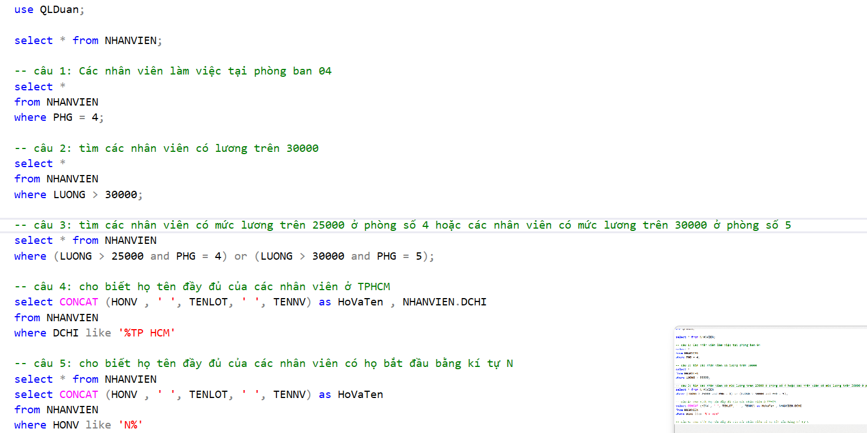

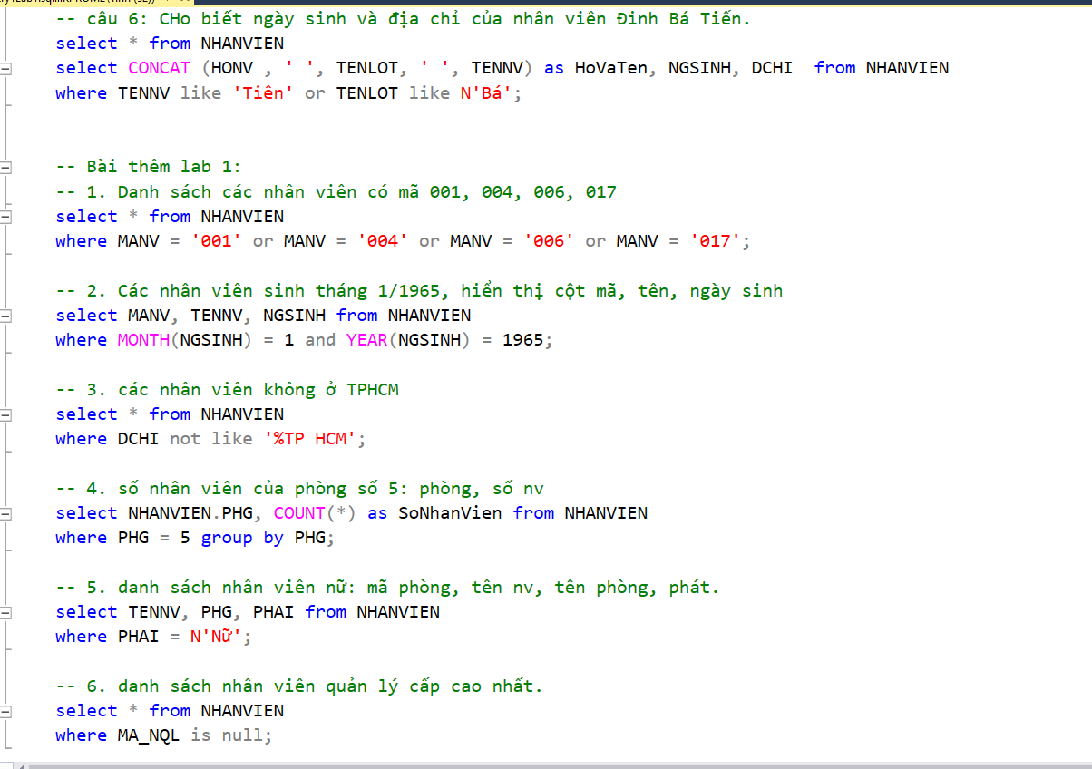

Họ tên : Phạm Thế TÌnh